**Fundação valeparaibana de ensino**colégios univap – unidade centro

Curso técnico em informática

nome do autor

Rafael Giordano Matesco

**LISTA DE EXERCÍCIOS 3 º bimestre**

SISTEMAS COMPUTACIONAIS

Lista apresentada ao Curso Técnico de informática como composição de nota.

Prof. Me. Hélio Lourenço Esperidião Ferreira

SÃO JOSÉ DOS CAMPOS

2018

1. O que são sistemas fortemente acoplados? São sistemas que permitem que vários programas sejam executados ao mesmo tempo, ou que um programa seja dividido em subprogramas, para execução simultânea em vários processadores, em vez de um processador de alta velocidade e custo elevado.
2. O que são sistemas fracamente acoplados? Cada sistema possui o seu próprio sistema operacional, gerenciando os seus recursos, como processador, memória e dispositivos de E/S. Ou seja, são fisicamente separados.
3. Sistemas de armazenamento de dados na nuvem são fortemente ou fracamente acoplados? Justifique. Fracamente pois os sistemas não compartilham processamento e etc.
4. O que é um sistema operacional distribuído? Cada componente possui seu próprio sistema operacional, memória, processador e dispositivos.
5. Quais as vantagens e desvantagens de sistemas fortemente e fracamente acoplados? Fortemente: Vantagem: independência de um processador principal, todos podem executar as mesmas funções. Melhor balanceamento do processamento e das operações de entrada e saída; simples de implementar.

Desvantagem: dependência do processador primário e utilização ineficiente dos recursos do sistema, no caso do processador mestre receber muitas interrupções dos escravos para serem tratadas; implementação mais complexa.

Fracamente: Vantagem:é a capacidade de redundância do sistema, conceito muito utilizado em aplicações de missão crítica, como controle de tráfego aéreo, conhecidas como sistemas de tolerância a falhas.

1. O QUE é um sistema de arquivos? Um sistema de arquivos pode ser visto como uma imensa estrutura de dados armazenada de forma persistente em um dispositivo físico.
2. O que são arvores e como elas são utilizadas em sistemas de arquivos? É um modo de navegar pelo seus arquivos, como se fosse uma arvore genealógica.
3. Cite 3 atributos de arquivos e suas funcionalidades.

Nome: string de caracteres que identifica o arquivo para o usuário, como “foto1.jpg”,“relatório.pdf”, “hello.c”, etc;

Tipo: indicação do formato dos dados contidos no arquivo, como áudio, vídeo, imagem, texto, etc. Muitos sistemas operacionais usam parte do nome do arquivo para identificar o tipo de seu conteúdo, na forma de uma extensão: “.doc”, “.jpg”, “.mp3”, etc.;

Datas: para fins de gerência, é importante manter as datas mais importantes relacionadas ao arquivo, como suas datas de criação, de último acesso e de última modificação do conteúdo;

1. O que é uma partição? Permite criar discos lógicos. Dividir um disco físico em vários discos lógicos menores.
2. O que é um bloco? : A menor unidade de armazenamento disponibilizada pelo disco.
3. Qual a diferença entre partições e blocos? O disco é dividido em vários e vários blocos, já partições dividem o disco como um todo.
4. Explique e construa um diagrama que represente a alocação contínua para armazenamento de arquivos.
5. Explique e construa um diagrama que represente a alocação por meio de lista encadeada para armazenamento de arquivos. 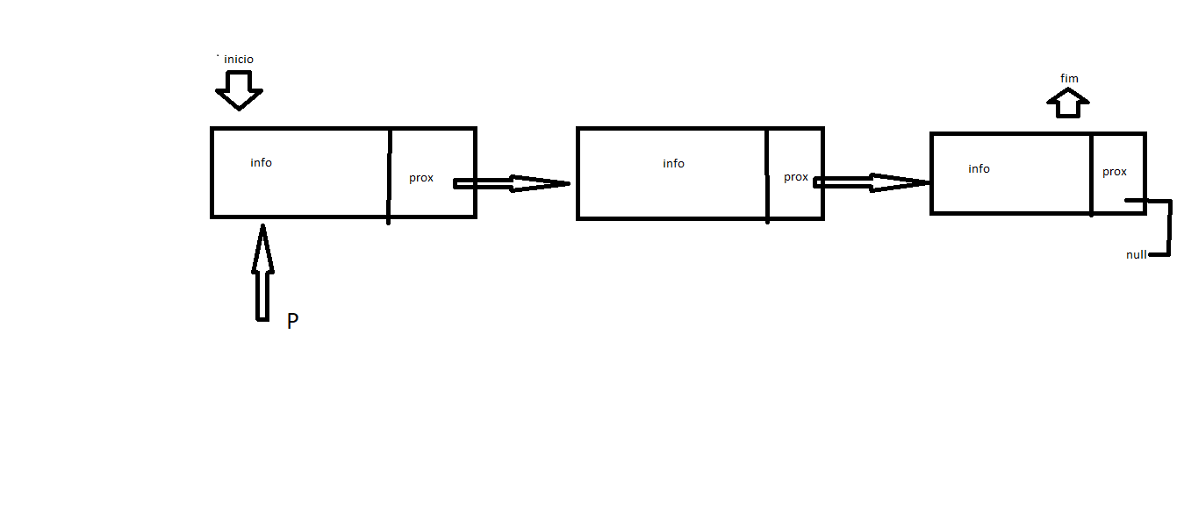
6. Quais as vantagens de armazenar continuamente? : simples implementação: controle de onde está cada arquivo no disco é feito por 1 único número (endereço em disco do 1º bloco)
7. Quais as vantagens de armazenar por meio de lista encadeada? Qualquer bloco pode ser utilizado, permitindo que os arquivos cresçam indefinidamente enquanto houver espaço no disco.
8. O que é um processo dentro de um sistema operacional? Um processo pode ser considerado como um programa em execução, também um conjunto de informações necessárias para a concorrência de programas no sistema operacional. Além disso, também pode ser entendido como o ambiente onde um programa é executado.
9. O que é escalonamento? O escalonador é o responsável por determinar a ordem e o tempo que cada processo(tarefa) tem para utilizar o processador.
10. Explique como funcionam os principais algoritmos de escalonamento.

FIFO: Primeiro chegado, primeiro atendido;

Round Robin: Cada processo recebe um tempo de execução chamado quantum; ao final desse tempo, o processo é suspenso e outro processo é colocado em execução;

Shortest job first: menor trabalho primeiro.